Comunicato Stampa

I 10 luoghi più instagrammabili di Aruba
Selezionare i 10 angoli più fotogenici di un’isola in cui le meraviglie naturali si susseguono a ogni angolo non è stato facile, ma siamo riusciti a elencare per voi 10 spot imperdibili durante un viaggio ad Aruba

Agosto 2020 – Instagram è diventata una delle principali fonti di ispirazione per i viaggi, ed è facile capire il perché. Grazie alla geolocalizzazione e alla ricerca per hashtag, è facile ritrovarsi in un vortice di ispirazioni e suggestioni che non fanno che aumentare la nostra voglia di partire.
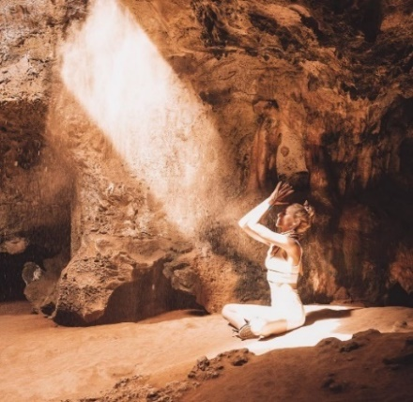
Anche se in questo momento non possiamo viaggiare, non significa che dobbiamo smettere di sognare! Abbiamo individuato per voi 10 luoghi (rigorosamente NON in ordine di bellezza) che vi forniranno lo scatto perfetto durante un futuro viaggio sulla meravigliosa isola di Aruba: dalle spiagge bianche ai murales di San Nicolas, sarà molto semplice stupire i vostri followers. Circondata dal mare turchese e costantemente baciata dal sole, Aruba vi offrirà tantissimi spunti per la vostra gallery fotografica. Essendo un’isola di dimensioni ridotte è possibile visitare tutti questi luoghi in poco tempo, ed essendo anche molto sicura, è possibile farlo in totale autonomia, noleggiando un’auto, un motorino o una bicicletta.

- La Grotta Guadirikiri e i suoi giochi di luce
Una delle meraviglie naturali poco conosciute di Aruba, ma non per questo meno stupefacenti. Situata all’interno del Parco Arikok, la grotta Guadirikiri, che si estende per circa 30 metri, è famosa per essere illuminata naturalmente dalla luce del sole che riesce a penetrare dai fori nel soffitto. È proprio grazie a questo particolare effetto ottico che la grotta vi fornirà lo scatto perfetto.

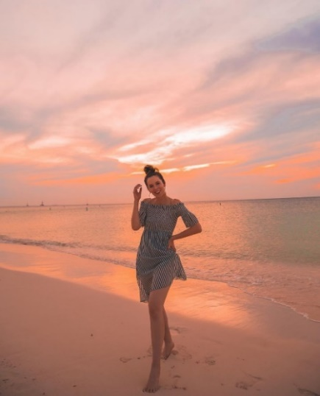
- Eagle Beach al tramonto
Eagle Beach è stata più volte nominata terza tra le spiagge più belle del mondo secondi i viaggiatori di TripAdvisor e si estende per 1 km lungo la costa Sud-Ovest di Aruba. Qui sarà molto semplice trovare un tratto di questa spiaggia instagrammabile, soprattutto al tramonto, quando il mare si tinge di sfumature di arancione, rosa e rosso. Noi vi consigliamo i fofoti, i due alberi dalla caratteristica forma piegata dal vento ormai simbolo di Aruba, e l’altalena sulla spiaggia, entrambi situati proprio davanti al Resort Amsterdam Manor.

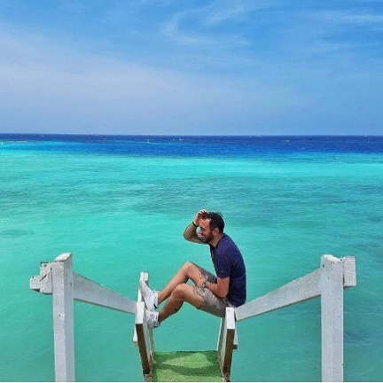
- Mangel Halto, mangrovie e azzurro intenso
Forse non è tra le spiagge più conosciute di Aruba, ma stupirà i visitatori offrendo un mare dal colore particolarmente intenso (soprattutto quando il sole è alto nel cielo) e uno sfondo di rigogliose mangrovie, all’interno delle quali si sviluppa parte della spiaggia. Il perfetto spot Instagram è dato dal molo a picco sul mare (dal quale è possibile tuffarsi) e da alcuni scalini in legno che consentono di accedere direttamente all’acqua.

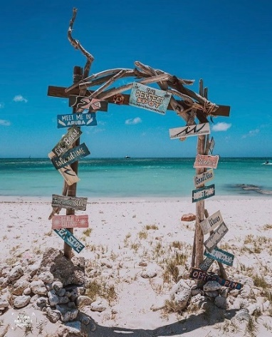
- Hadicurari Beach (o Fishermans’ Hut)
Cimentatevi nel surf a Hadicurari Beach, nota anche come Fisherman’s Huts o The Huts grazie alla presenza di piccole capanne un tempo dimora dei pescatori dell’isola. Oggi questa spiaggia ospita windsurfer e kitesurfer locali e internazionali, così come molte scuole di windsurf e kitesurf, paddle board e altri sport acquatici non motorizzati adatti a professionisti e principianti. Qui, il perfetto Instagram spot è dato dalla presenza di una cornice in legno con vista sul mare che riassume l’essenza dello spirito dell’isola di Aruba tramite cartelli come “Good Vibes” e “Beach Life”.

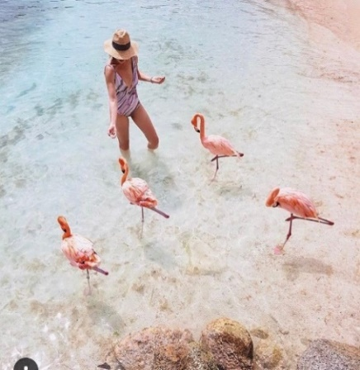
- La Renaissance Island con i suoi flamingos
Un must per gli amanti dei social media. Qui, lo scatto perfetto non è assicurato solo dai cinque fenicotteri rosa che passeggiano liberamente sul bagnasciuga a fianco dei visitatori, ma anche dalle bellissime palapas con amaca affacciate sul mare, dal chiosco dai colori caraibici e dalle palme mosse dalla brezza caraibica. L’accesso all’isola è gratuito per gli ospiti del Renaissance Resort, mentre per chi non soggiorna presso il resort è necessario acquistare un biglietto d’ingresso giornaliero.

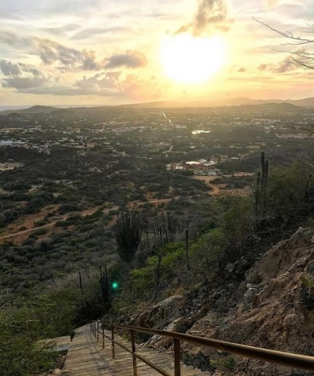
- Il Monte Hooiberg all’alba
I tramonti di Aruba sono meravigliosi, si sa, ma anche l’alba non va sottovalutata, soprattutto se ammirata da uno dei punti più alti dell’intera isola. Questa piccola “montagna” (165 m s.l.m) dalla forma conica si erge nel centro dell'isola ed è raggiungibile percorrendo circa 600 scalini, che spesso danno la possibilità di incontrare capre selvatiche, parrocchetti e lucertole colorate durante il tragitto. Dall’alto del Hooiberg è possibile godere di meravigliosi panorami su tutta l’isola: può costare un po’ di fatica, ma salire sulla cima dell’Hooiberg è un’esperienza estremamente gratificante (oltre ovviamente a fornirvi il perfetto scatto Instagram!).

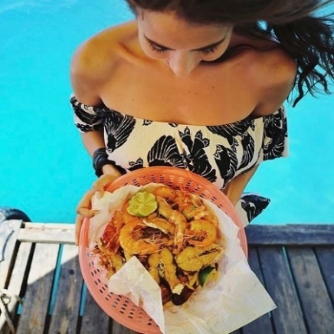
- Aruba Autentica al ristorante Zeerovers
Affacciato sul Mar dei Caraibi, lo Zeerovers è un luogo dove assaporare l’anima più autentica di Aruba. Qui, soprattutto la domenica, i locali si ritrovano per il pranzo, gustando il delizioso pesce fresco appena pescato venduto al kg e cucinato direttamente sul posto (insieme, ovviamente, ad una Birra Balashi, la birra tipica di Aruba). Si mangia su un molo affacciato direttamente sul mare e con vista sulle barchette dei pescatori. Un luogo semplice, spartano e magico, che saprà offrirvi uno scorcio di vita locale.

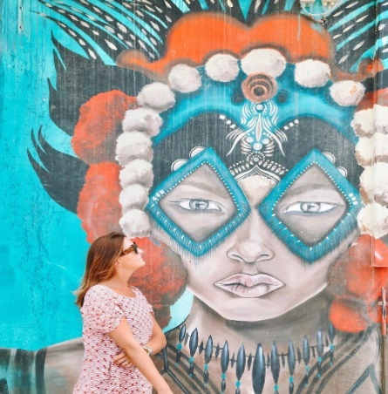
- I murales di San Nicolas
La vera sorpresa per gli amanti di Instagram sarà sicuramente San Nicolas: qui ogni muro è perfetto per essere immortalato in uno scatto colorato e vivace. Da qualche anno infatti moltissimi street artist di tutto il mondo si ritrovano a San Nicolas in occasione dell’Aruba Art Fair dipingendo le pareti di questa cittadina, situata verso la punta Sud dell’isola, di variopinti e bellissimi murales. È possibile visualizzare la mappa completa dei murales qui.

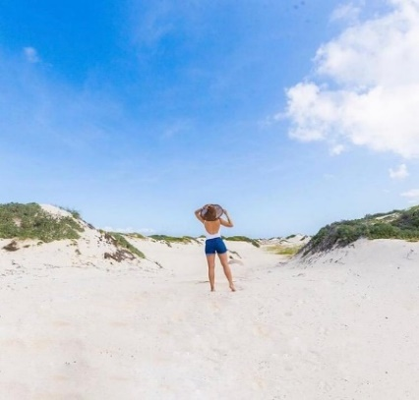
- Sì, ad Aruba ci sono anche le dune di sabbia!
Oltre che un perfetto scatto per Instagram, una visita alle dune California vi permetterà di sfuggire dai luoghi più turistici e rifugiarvi in un’oasi di tranquillità lungo la costa nord (attenzione, non è consentito guidare sulle dune di sabbia, ma è possibile esplorarle a piedi). Le “Dune California" prendono il nome dal relitto della famosa nave 'California' (così come il Faro situato poco sopra le dune) e offrono alcuni degli scenari più spettacolari e insoliti di Aruba.

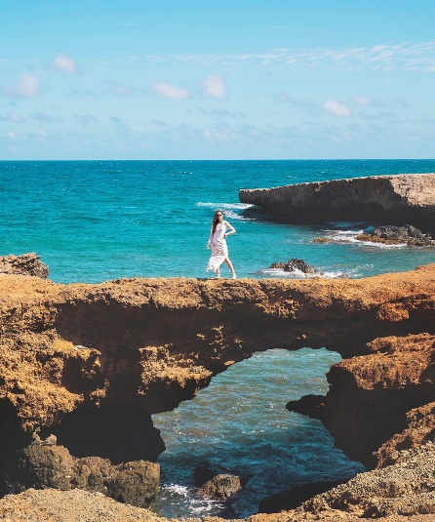
- Il suggestivo ponte naturale
La costa Nord-Est di Aruba è caratterizzata da panorami selvaggi e scogliere calcaree a picco sul mare. Qui, l’infrangersi delle onde è decisamente più impressionante rispetto all’altra costa dell’isola e questo, insieme ai costanti venti alisei che nel corso dei secoli hanno battuto questo tratto dell’isola, ha levigato e modificato la costa, creando numerosi ponti naturali. Fino al 2005 il più grande e più fotografato di questi ponti era il famoso Ponte Naturale tra le rovine delle miniere di Bushiribana e Andicuri Beach, poi crollato. I resti del ponte sono però rimasti un’attrazione turistica insieme all’adiacente Baby Bridge che merita sicuramente una visita.

A questo elenco mancano gli scatti sott’acqua durante un’esperienza di snorkeling (magari ad una tartaruga o a una stella marina), i vivaci colori della capitale Oranjestad e le barchette dei pescatori ormeggiate nel calmo mare dei Caraibi. Per ulteriori ispirazioni di viaggio, consigli o suggestioni segui Isola di Aruba su Instagram o dai un’occhiata ai video Aruba 360.

Clicca qui per scaricare le foto: https://we.tl/t-0GMm9hRcZ4 (validità 7 giorni)

Link utili:
Requisiti d’ingresso per i viaggiatori - https://www.aruba.com/it/requisiti-sanitari-per-viaggiatori
La guida del visitatore per un viaggio all’insegna della sicurezza ad Aruba - https://www.aruba.com/it/viaggiare-sicuri-ad-aruba
Il nuovo Health & Happiness Code - https://www.aruba.com/it/health-happiness-code
8 motivi per cui la One Happy Island è la tua meta ideale per una vacanza sicura e rigenerante - https://www.aruba.com/it/open-for-happiness

Per maggiori informazioni su Aruba:
Global Tourist - Ufficio del Turismo di ARUBA in Italia
Tel: 011 – 4546557 - Email: aruba@globaltourist.it

